Урок окружающего мира для 1 класса «Это интересно»

Проект по окружающему миру
ученика 1 класса А
Волкова Валентина

г. Гагарин
2012

Дельфины спят, закрыв только один глаз.
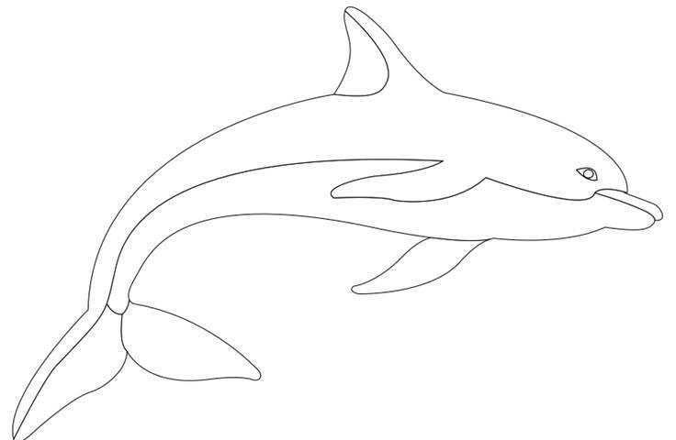
Самое большое млекопитающее на нашей планете – это голубой кит. Взрослые особи весят более 150 тонн.
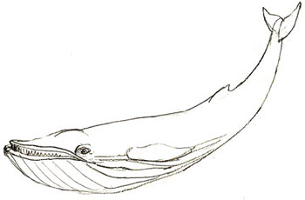

Самое высокое млекопитающее — жираф.
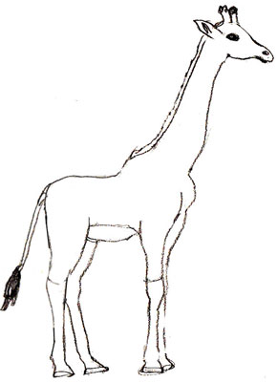
Самой большой птицей на планете сейчас является африканский страус – его рост достигает почти 3 м, а вес – 175 кг.
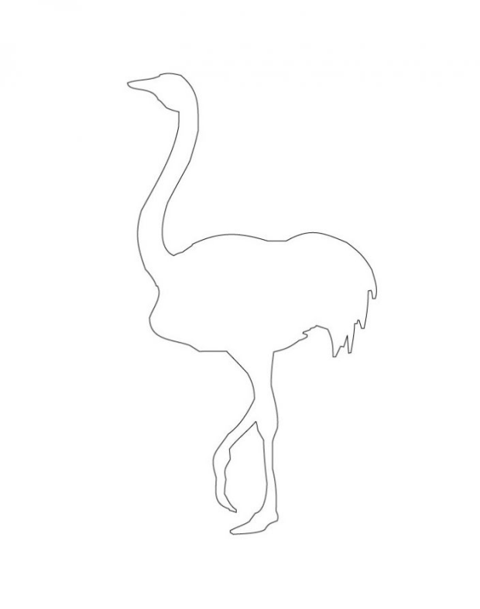
Китовая акула – самая большая рыба, встречающаяся на нашей планете. Крупнейший из выловленных экземпляров был длиной около 14 м.
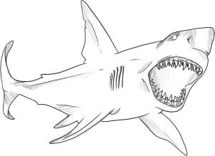
Слон — самое крупное наземное млекопитающее на нашей планете.
